信息化在中职学校公共艺术课程中有效教学的研究

【摘要】随着中等职业教育迅速发展，信息技术在中职学校公共艺术课程中的重要作用日益突显，培养具有良好综合素养的中职生，成为职业教育面临的新课题。本论文从信息化在中职学校公共艺术课程教学中的现状开展研究，分析课程基本情况，研究促进课程推进的策略。
【关键词】信息化 公共艺术课程 有效教学

随着职业教育特别是中等职业教育的迅速发展，2016年国务院办公厅印发的《国家信息化发展战略纲要》明确提出“建立适应教育模式变革的网络学习空间；建立网络环境下开放学习模式；改善中小学信息化环境，推进并优化信息化基础教育”等等一系列的指导方针也加快了数字化时代背景下课堂教育教学的变革，同时用人单位对中职毕业生的用人标准也在不断的更新和提高，从以往侧重于“专业实用型”逐步过渡为“综合素养型”，然而良好的综合素养，是需要公共基础课程作为支撑，对于职校生，则是“要在开好与基础教育相衔接的美育课程的同时，主动探索开好体现职业教育专业和学生特点的拓展课程”，信息化的教学方式成为了有利的支撑。
在此背景下，如何将信息技术有效的在中职公共艺术课堂中实施，适应已到来的信息化社会提出的新要求，成为亟待研究的课题。在大数据2.0时代背景下教师如何更好地实施组织并达到有效教学？如何使学生激发主观能动性热爱艺术课程？如何使我们中职生走上社会就业或升入本科院校时展现出技能优势、学习能力与文化素养的优势，为他们的职业生涯助力？如何引导学生用信息技术支持学习方式的转变？都是本研究有待解决的。
一、信息化在中职学校公共艺术课程教学中的现状调查
1.研究方法
本调研主要基于调查问卷所收集的数据，研究组通过教师与学校两个维度对信息化在中职学校公共艺术课程教学中的现状进行了问卷调查，采用SPSS 17.0进行统计分析得出的相关结果。
2.调查样本及调查内容
本调研基于已有研究成果，从教师个体与学校两个角度入手，从信息化基础硬件设施、信息化意识与信息化氛围等方面，调查信息化在中职学校公共艺术课程教学中的现状调查。教师版问卷共14题，分信息化能力、信息化意识、信息化基础情况三个维度，另含有5题为受测者的基本情况。三个维度中信息化能力部分4题、信息化意识部分3题、信息化基础硬件部分2题；学校版问卷共11题，分信息化在公共艺术课程中教学的基本情况、公共艺术课教师基本情况、信息化基础硬件情况三个维度，另含有2题为受测者的基本情况。三个维度中教学基本情况部分4题、教师基本情况部43题、信息化基础硬件部分2题。
本研究在25所武汉市开设有公共艺术课程的中职学校发放问卷，回收有效问卷22份，有效率88%。在开设有公共艺术课程的中职学校中随机抽取的30位教师发放教师版问卷，回收有效问卷30份，有效率100%。
3.问卷数据分析（教师版）
3.1抽样概况
3.1.1 年龄
在参与调研的教师中，96.67%的教师在30-50岁，3.33%的教师50岁以上。见表3.1.1。
3.1.2 教龄
这其中，20%的教师教龄在10年以下，46.67%的教师在10-20年，33.33%的教师在20年以上。见表3.1.2，本次调研收取对象教龄结构呈现较为合理的正态分布，具有较好代表性。
3.1.3 学历（学位）
30人中，100%的教师拥有本科及以上学历，其中硕士研究生及以上占到了6.67%。如图所示，教师学历结构整体水平较好。
3.1.4 职称
与本次调研的教师中，初级职称7人，中级职称10人，高级职称13人，分别所占比例为：23.33%、33.33%、43.33%。
3.1.5 聘任情况
本次回收的30份有效问卷中，90%的教师聘任
情况为在编，10%的教师为合同教师。
3.2 信息化能力现状
3.2.1 教师取得教育信息技术相关证书情况
教育信息化中的重要一环是职业教育信息化，这其中，中职教育信息化占据半壁江山。了解中职教师取得教育信息技术相关证书情况，有助于更好的了解教师信息化的基本能力。
3.2.2 对信息化教学的了解情况
了解教师对信息化教学的基本掌握情况，将有助于在后续的教学实践中，有所侧重的对教师进行培训与改进，本次调研在这类问题中采用五级量表式题型，详见下表3.2.2。通过调研不难看出，对于常见的网络操作教师的掌握情况比较好，当涉及网络教学平台时，常用的网页浏览及OFFICE办公软件的使用情况比较好，但具有一定专业性的音视频、动画及图片处理的平台，教师的掌握情况不甚乐观。
表3.2.2 您对信息化教学的了解？
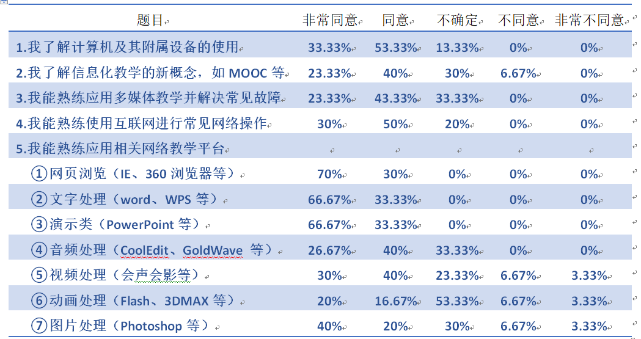
3.2.3 在教学中运用信息化的情况
伴随着信息化教学在教育领域的广泛应用，教师们对于信息化在教学中的运用逐渐趋于理性，认为技术本身并不会为教学带来革命性变革，关键应在于用法。通过调研我们不难看出，仍有一部分教师，在教学中，并不能很得心应手的运用信息化教学手段。详见表3.2.3。
表3.2.3 您在教学中运用信息化的情况？
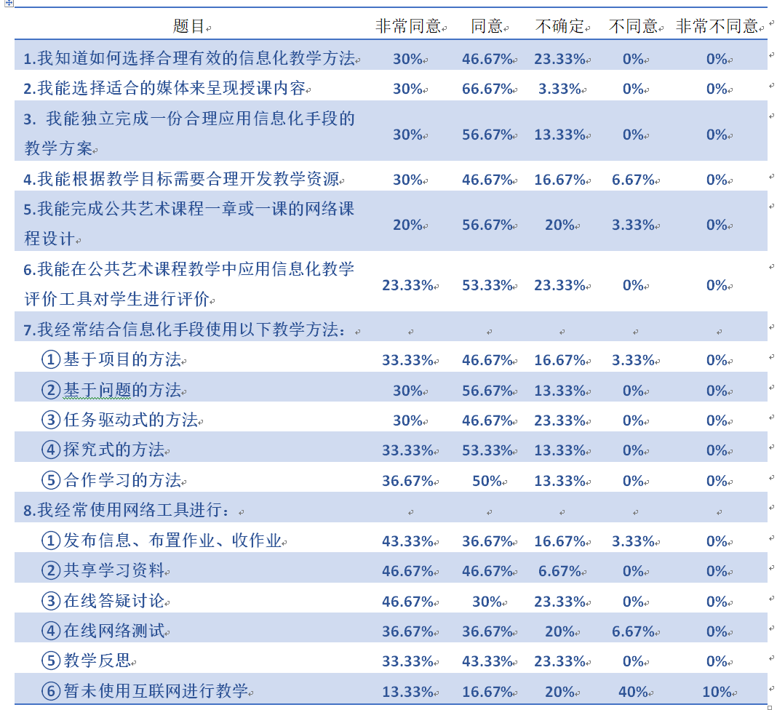
3.2.4 在信息化教学中的研究与创新情况
在基础知识的掌握与实际运用相结合之后，一位教师在专业发展中必经的一部分，便是将自己的教学理论与经验相结合，通过教研与创新，提升自身的教学智慧，以助自己在专业发展的道路上获得持续前行的动力，同时也能够将提升的经验智慧更好地运用到进一步的教学之中，提升课堂教学效率。通过本次调研，我们可以看出，在参与调研的教师，对信息化环境下教学研究方法的掌握情况比较好，但在发表论文和论文撰写规范上，还有一定的进步空间，同时尝试新的信息化工具的情况可以更进一步。详见下表3.2.4。
表3.2.4 在信息化教学中的研究与创新情况
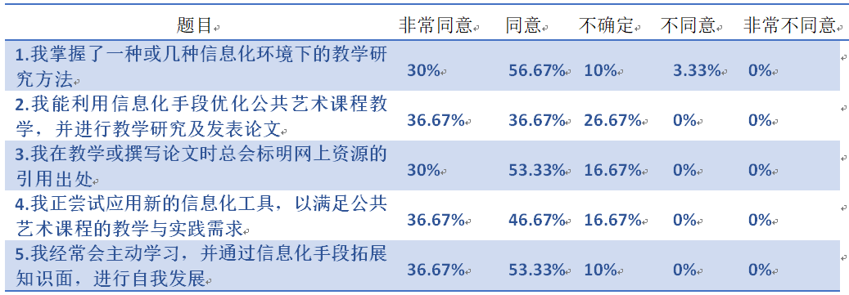
3.3信息化意识现状
3.3.1对教育信息化相关名词的了解情况
在本次调研中，我们
选择了近年来教育信息化
涉及的关键词，在表3.3.1中我们可以看出教师对于微课、翻
转课堂、慕课的了解程度在
90%以上，智慧课堂及“互
联网+教育”的了解程度在
80%，基于创客式的教育的了
解程度则比较低，仅有26.67%，这可能与公共艺术课程本身的特点有关。
3.3.2对学校教育信息化应用能力的基本评价
本题从教师个人视角对学校中校长、教师以及信息技术专业人员三方面在信息化应用方面的情况通过四级量表进行了解。23.33%的教师认为校长信息化领导能力、教师教育技术应用能力及信息技术专业人员支持力一般或较差，还是占了一定比例的，可以看出教师认为学校教育信息化应用能力还有改进空间。详见表3.3.2。

表3.3.2对学校教育信息化应用能力的基本评价
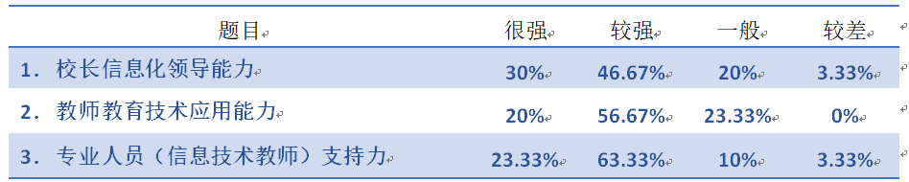
3.3.3您如何看待信息化教学？
在对待信息化教学的态度上，我们看到了73.33%的教师认为信息化手段减轻了自己的教学负担，80%的教师认为提高了自己的工作效率，100%的教师认同信息化会使教学内容生动形象，进而93.33%的教师会选择有意识的在公共艺术课堂中应用信息化教学，仅16.67%的教师认为自己在教学中使用信息技术作用不明显，90%的教师会关注新媒体的发展，86.67%的教师认为使用手机等电子设备与学生进行交流很有必要，详见表3.3.3。
表3.3.3您如何看待信息化教学？
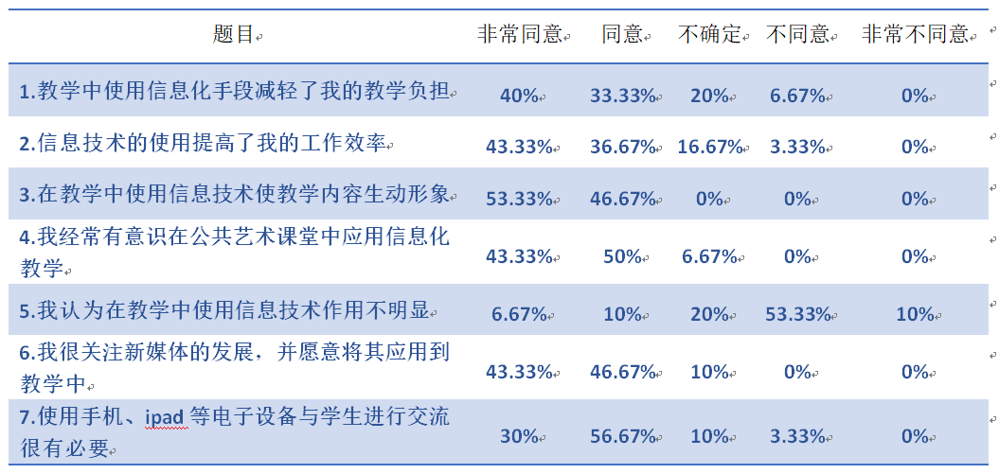
3.4信息化基础情况
3.4.1 信息化教学环境（“三通两平台”）建设是否达到基本要求？
在信息化教学环节的调研中，能够完全达到的比例并不高，仍有近30%的优质资源班班通、网络学习空间人人通、教育资源平台人人用、教育管理平台校校用这四个方面并没有很好的达到基本要求。详见表3.4.1。
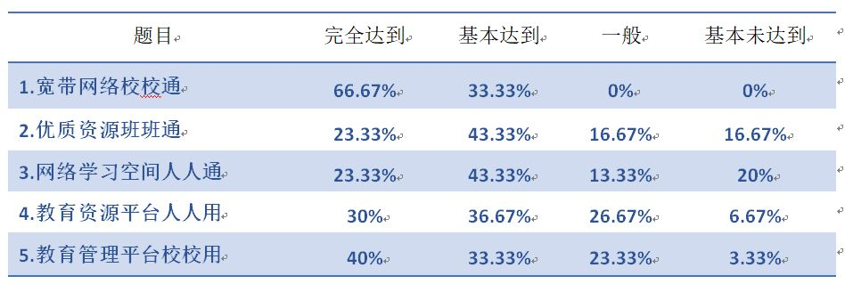
表3.4.1信息化教学环境（“三通两平台”）建设是否达到基本要求？

3.4.2您认为学校教师、学生是否已经具备以下信息化环境下的教学、学习方式？
基于学校的信息化教学环境，在教学过程里的备课、授课环节，教师普遍认为教师与学生已具备在信息化环境下的教与学，但在学习辅导与学生运用信息终端于课后学习以及教师布置与批改作业中，信息化体现的不及备课与授课环节，详见表3.4.2。
表3.4.2您认为学校教师、学生是否已经具备以下信息化环境下的教学、学习方式？
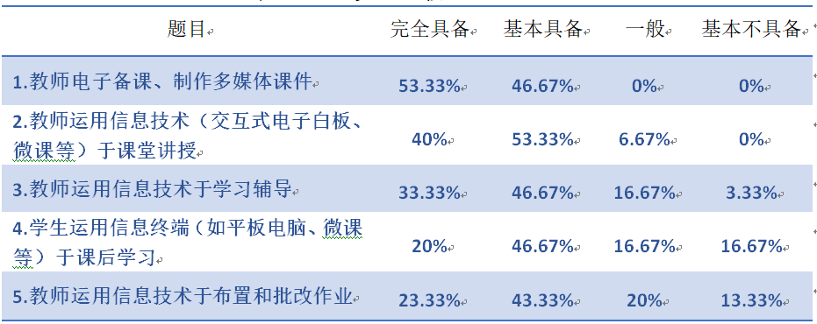
4.问卷数据分析（学校版）
4.1抽样概况
4.1.1 开设公共艺术课程情况
在调研的22所学校中，100%的学校开设有公共艺术课程。
4.1.2 开设公共艺术课程的专业
经调研我们不难看出，开设有公共艺术课程的专业涉及中职学校的各个专业，详见表4.1.2。
表4.1.2开设公共艺术课程的专业？
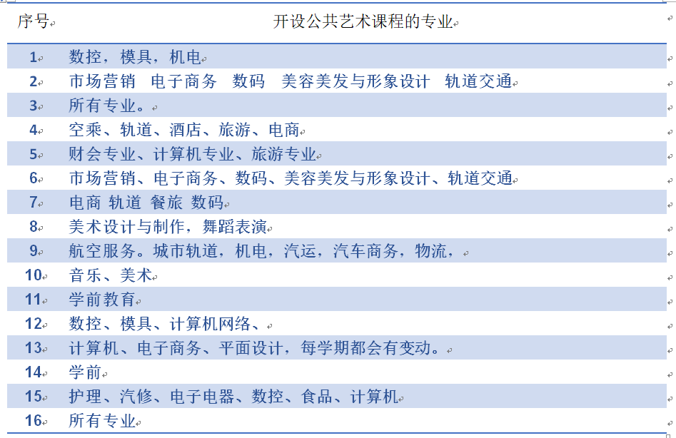
二、信息化在中职学校公共艺术课程教学的基本情况
1．公共艺术课程教学基本情况
1.1公共艺术课程每周开课节数
参与调研的22所院校中，90.91%的学校每周开设1-2节公共艺术课程，仅有9.09%的学校每周开设公共艺术课程4节以上。
1.2公共艺术课教学评价方式是否有反馈、感言等？
教学评价方式中的反馈与感言，将会很有效的帮助教师在后续教学中及时调整自己的教学，77.27%的学校在公共艺术课教学评价方式中有反馈与感言，22.73%的学校并没有反馈与感言。
1.3学生在学习该课程遇到的困难是否有反馈途径？
学生反馈自己在学习公共艺术课程中的困难，不仅提升了自我的学习主动性与自主思考能力，也能对教师的教学提出更高要求，86.36%的学校有反馈途径。
1.4学校是否搜集了教师对这一个课程的教学建议？
合理的教学过程中，不仅应有学生的反馈，教师的建议也必不可少，77.27%的学校搜集了教师对课程的教学建议。
2.公共艺术课教师基本情况
2.1公共艺术课教师是否具备艺术专业背景？
参与调研的学校中，95.94%的学校公共艺术课教师具备艺术专业背景，这对于公共艺术课程的教学而言非常有利。
2.2公共艺术课教师是否应用PPT教学？
PPT在教学中是较为普遍被应用的信息化手段，95.94%的学校中，公共艺术课教师会应用PPT进行教学，应用比例比较理想。

2.3公共艺术课教师是否应用网络教学？
应用网络教学对教师的信息化能力有着一定的要求，90.91%的学校中，公共艺术课教师会应用网络教学，应用比例也比较理想。
3.信息化基础硬件
3.1学校教室是否配备信息化教学设备（如校园网、教学平台、电子白板等）？
在这一题中，所有参与调研的学校，均在学校教室配备有信息化教学设备，信息化基础硬件配备比较理想。
3.2学生作业是否有展示平台？
基于反馈的基础上，公共艺术课程的特征使得学生作业的展示与反馈显得必不可少，近70%的学校有学生作业的展示平台。
4.问卷结果分析
通过本次调研活动，对于信息化在武汉市中职学校公共艺术课程教学中的现状有了较为清晰的了解。
4.1从教师个体角度而言：
年龄结构方面，参与调研的教师普遍集中在30-50岁，教龄则呈现出较为合理的正态分布，主要集中在10-20年，结合职称情况，我们不难看出，教师群体呈现出一定的层次性，老中青相结合，充满活力，教师学历整体水平较高，100%的本科及以上学历，确保教师在自身的专业发展过程中具备很好的基础。这些良好的基础为信息化在中职学校公共艺术课程的教学提供了良好的师资保障。
信息化能力现状中，整体来看教师在取得相关证书方面的情况较好，但我们需要注意到，20%的教师未取得任何与之相关的证书，在对信息化教学的了解中，我们选取了日常教学常用的平台及设备，整体而言，教师们可以做到基础的多媒体教学相关操作与故障排除，也能比较熟练的使用常见的网络教学平台，但在具有一定专业性的音视频、动画及图片处理平台时教师掌握情况不佳。在教学中运用信息化时，16%左右的教师选择不确定，绝大多数教师能够在教学中选择合理的方法与内容呈现教学。关于信息化教学中的研究与创新情况，方法掌握上较好，论文规范及尝试新的信息化工具方面仍有进步空间。
信息化意识部分，教师对于近年来较为常见的“微课”“翻转课堂”“慕课”“智慧课堂”“互联网+教育”等词了解程度比较好，保持在80%及以上，“基于创客式的教育”了解程度不高，笔者认为这可能与公共艺术课程本身的特点有关，在艺术类课程教学中对于此的需求不甚高。对于学校教育信息化应用能力的评价让我们认识到就教师个人角度而言，仍有小部分教师认为自身信息化应用能力一般，同时也需要来自学校领导层面及专业人员的支持。但值得肯定的是，教师对于信息化教学整体呈现积极肯定的态度，但如何合理运用并减轻自己的教学负担，教师还需努力。
信息化基础情况中，70%的学校能够完全达到基本要求，使得在信息化环境中的教与学，在备课与授课环节实现得最好，但在后续的学习辅导、课后学习与布置和批改作业方面实现程度稍显不足。
4.2从学校角度而言：
我们看到公共艺术课程的开课专业覆盖面是较为全面的，在开课节数上也较为合理，近91%的学校保证了每周开设1-2节，其余则能开设到4节以上，从课时量上为公共艺术课程的教学提供了保障。
同时超过77%的学校能够为参与公共艺术课教学的师生提供带有反馈与感言的教学评价，为学生提供解疑答惑的通道，收集教师对教学的建议。
在授课的教师中，近96%的教师具备有艺术专业背景，从师资方面保障了教学的高效开展，同时超91%的教师在授课中选择应用PPT及网络教学。
可喜的是，学校为教室配备了基础的信息化教学设备，从硬件方面保障信息化教学的顺利开展，同时，近70%的学校还为学生提供了展示作业的平台，使教学有机会通过不断地反馈进而不断地优化。
三、信息化在中职学校公共艺术课程教学中的困境分析
信息化手段辅助教学，已经成为现代化教学手段的重要一环，这种创新型的教学手段在各类课程教学中广泛实践和应用。信息化教学，是以现代教学理念为指导，以信息技术为支持，应用现代教学方法的教学。在信息化教学中，要求观念、组织、内容、模式、技术、评价、环境等一系列因素的信息化。它是以学生为中心，加强协作学习，提高教学质量和效率的重要教学手段。就目前武汉市中职学校公共艺术课程的教学现状来看，课程缺乏一定的专业性和系统性，许多学校未能更好地发挥公共艺术课程信息化教学的优势，在教学中还存在着一定的问题。主要面临如下困境：一是公共艺术课程的教学内容单一，信息化教学内容也仅限于少数的艺术图片和简单的艺术介绍视频；二是公共艺术课程教学方式落后，教学模式单一，学生无法从通过信息技术的辅助获得更丰富、更多元的教学资源；三是公共艺术课程教师的信息化能力较为落后，目前，许多中职学校的公共艺术课教师还保持着传统的教学模式，不太敢于尝试自己不擅长的领域，导致公共艺术课程逐渐失去了吸引力；四是部分中职学校对公共艺术课程的重视不够，师资缺乏，公共艺术课逐渐成为“可有可无”的公共课，中职生艺术素养的提升可能被忽视。
四、信息化在中职学校公共艺术课程教学中的促进策略
本研究通过对现有学者的相关研究进行梳理，同时结合我市公共艺术课程实际，积极实践和探索信息化在公共艺术课程课堂中的有效教学，突显公共艺术课程与其他课程的异同，激发学生学习的积极性，促进学生主动成长，切实提升中职生的人文素养和艺术鉴赏水平。
中职学校公共艺术课程应以提高中职生的学习兴趣、学习能力和学习效率为目标，充分利用信息化的优势，完成课程优化，提高教学质量，通过实践总结出适合中职学校公共艺术课教学的课程学习方式和教学模式，为中职学校公共艺术课程的教学提供课程模式和方法指导。
4.1促进信息化教学理念的转变，培养公共艺术课教师信息化教学能力
中等职业学校的公共艺术课以开阔学生艺术视野和提升学生艺术修养为教学目标，这门课对教师知识的广度、深度和授课水平，乃至教师个人魅力，都有较高的要求。因此，在整个公共艺术课程教学活动中，教师的“教”起着关键的作用，教师对信息化教学的热衷程度直接影响了本课程信息化应用程度。从调查问卷不难看出，公共艺术课教师对信息化教学持积极态度，但在信息化的应用方面还存在心有余而力不足的困难，教师的信息化水平仅限于对“微课”“翻转课堂”“慕课”“智慧课堂”“互联网+教育”等概念有所了解，其应用能力仍有待提升。因此，作为教育科研机构，应最大限度地丰富培训形式和内容，增加培训数量，考核培训效果，帮助教师解决在信息化教学资源应用中存在的问题；作为学校，应尽可能多的为教师提供信息化培训、信息化教学比赛等机会，引导和鼓励教师利用信息技术教学，学会通过网络参与教研活动，提升教师信息化教学能力，实现资源共享，加强教师间的讨论交流，拓展教师合作交流的空间，发挥团队合作的优势，促进团队共同提高；作为教师，应当积极适应时代的发展，与时俱进，从思想上转变观念，更新观念，在教学中尝试采用信息技术，在教学实践中提升信息化水平，积极参加课程资源建设，充分发挥信息技术教学的优势，改变教师教的方式和学生学的方式，以利于激发学生公共艺术学习的积极性。
4.2充分利用信息化资源，完善公共艺术课程信息化教学
教师可以利用各类信息化平台（如微博、微信等）开展分享、讨论为主的信息化教学，进而助力中职学校公共艺术课程信息化教学的良性发展。教师在公共艺术课程信息化教学过程中，重视与学生的交流与互动，确保教学形成完整的闭环。上级教育科研机构从更大覆盖面开展信息化教学资源应用的研究，组织信息化资源库的设计和教学资源的建设；组织骨干教师搜集整理信息资源（包括媒体素材、课件、课程案例、题库、文献资料等），鼓励教师积极参与微课、慕课等制作；举办公共艺术教师说课、信息化教学优质课评比、教学研讨会以及各类艺术观摩等活动，推动公共艺术课程教学信息化发展。
4.3明确课程目标，优化单一的教学模式，健全信息化教学评价体系
信息化教学的目的是为了弥补传统教学的局限和弊端，其最终目标与传统教学一致，是为了提高中职生的综合素质、审美创新能力，锻炼形象思维能力，最终实现复合型创新人才的培养。因此，在信息化手段的运用过程中，公共艺术课程目标理应时刻围绕以学生为主体，促进学生的全面发展为宗旨。同时，为了保证公共艺术课程信息化教学的有效开展，有必要构建信息化教学评价体系，让教师们意识到信息化教学的重要性，在开展信息化教学的过程中，提高教学效率，提升教学质量。在建立健全信息化教学评价机制时，应保证评价主体的多元化，保证评价模式的开放性，有效提高评价的合理性和全面性。公共艺术课程信息化教学评价可组织家长、学生、教师等参与，也可邀请专家、教研人员、优秀教师进行评价指导，学校及时获取各方的评价反馈意见，保证评价的动态化，促进公共艺术课教师信息化教学能力的提高。

